PRUEBA DE CAJA NEGRA

“Aplicativo de Control de Stock y Gestión de Inventario de Productos por NEO FAST AND GRILL”

VERSION 1

INTEGRANTES

Cristina Colimba

Katherine Chasipanta

Saúl Insuasti

Quito- Ecuador, 21 de junio de 2023

PARTCIPACIÓN DE CLASES EQUIVALENTES

**Identificación de Datos Ingresados**

Tabla 1

| VARIABLE | CLASES DE EQUIVALENCIA | ESTADO | REPRESENTANTE |
| --- | --- | --- | --- |
| Usuario(1) | EC1:usuario=textUsuario1 | Válido | Administrador |
|  | EC2: usuario=textUsuario1 | No Válido | ------------ |
| Usuario(2) | EC1:usuario=textUsuario2 | Válido | Empleado |
|  | EC2:usuario=textUsuario2 | No Válido | ------------ |
| Contraseña | EC1: contraseña=StringContraseña1 | Válido | Admin12345 |
|  | Ec2: contraseña=StringContraseña1 | No Válido | ------------ |
| Contraseña (2) | Ec1: contraseña=StringContraseña2 | Válido | Jefasis2023 |
|  | EC2: contraseña=StringContraseña2 | No Válido | -------------- |

Nota: Según las variables de dos perfiles a utilizar en el login de nuestro módulo.

**VALIDACIÓN DE CAMPOS**

Perfil número 1:

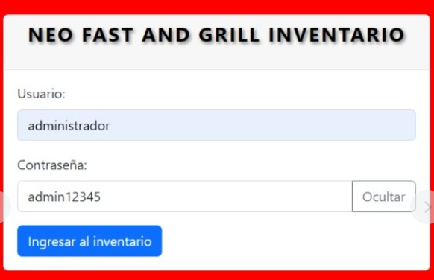

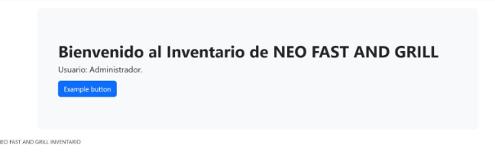

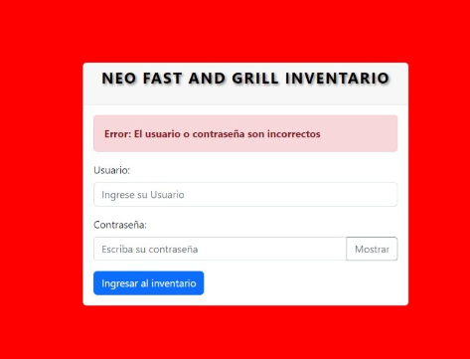

Perfil número 2:

